各位小伙伴，大家好，我是小U，群里的小伙伴们有人问到在UiPath里面怎么连接SQL server来进行查询呢。今天我们就来实际试验一下。

---小U的QQ群（714733686）：小U的订阅号【UiPath8888】---

本次案例的内容：

1. 连接DB
2. 写sql
3. 打印结果

在开始做流程之前，我们需要下载Database的包，在包管理器中输入【UiPath.DataBase.Activities】，安装完之后，我们可以看到有以下活动

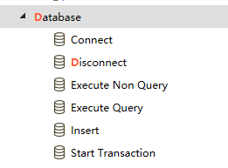

首先，我们看看流程，如下图：

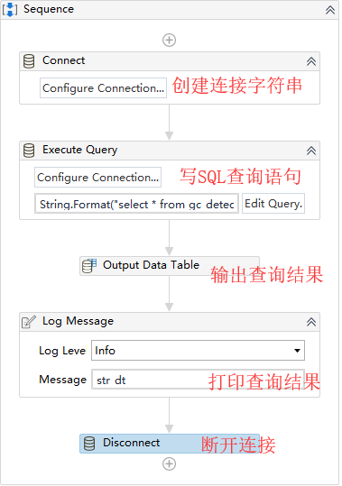

--------------如何创建连接----------------------

1. 拖动一个Connect活动

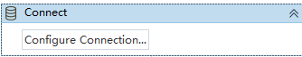

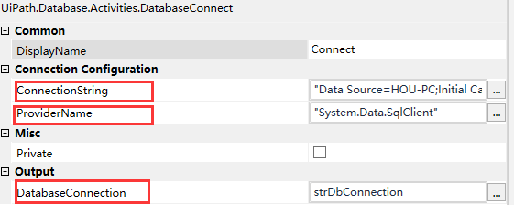

新建一个strDbConnection变量，类型是DatabaseConnection



1. 点击活动中的【Configure Connection】



会弹出下面的画面，点击【Connection Wizard】

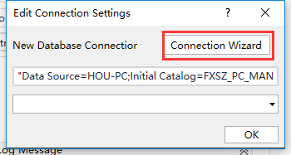

1. 根据向导，我们来进行下面的连接

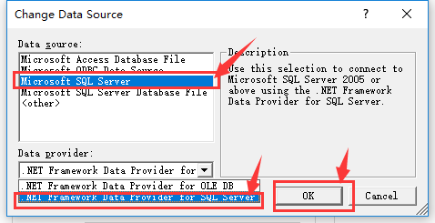

1. 由于我是在本地测试的，直接填写自己的电脑名称即可，也可以填写电脑的IP地址。
2. 选择登陆的方式，可以选择windows认证，也可以使用SQL认证（推荐）
3. 选择我们需要连接的数据库名称。
4. 点击【Test Connection】测试是否能测试成功。
5. 点击右下角的【OK】

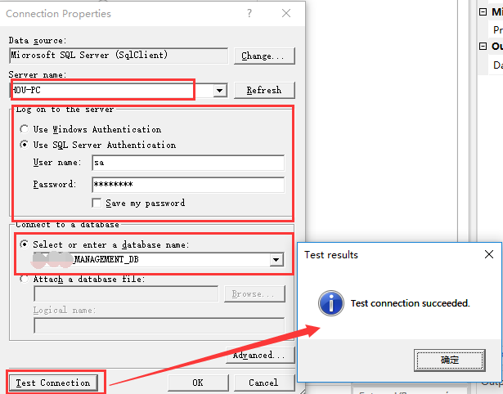

1. 在下面的画面中，选择Providername,大家可以看到中间已经为我们生成了连接数据库的字符串了。

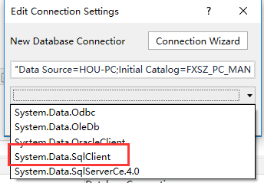

1. 在Output属性中，通过我们前面定义的变量来获取连接字符串，以便给后面的流程调用。

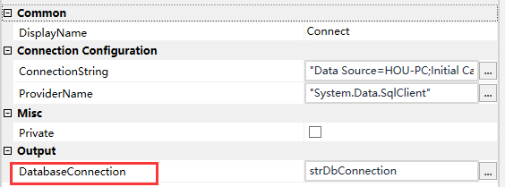

1. 拖一个Execute Query这个活动，用来执行我们编写的SQL语句

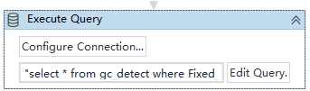

属性中的设定如下

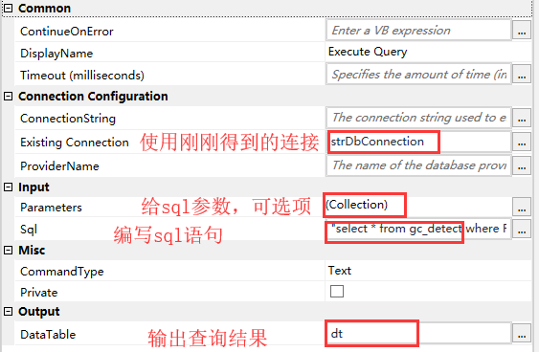

1. Input属性中的参数【Parameters】使用如下图

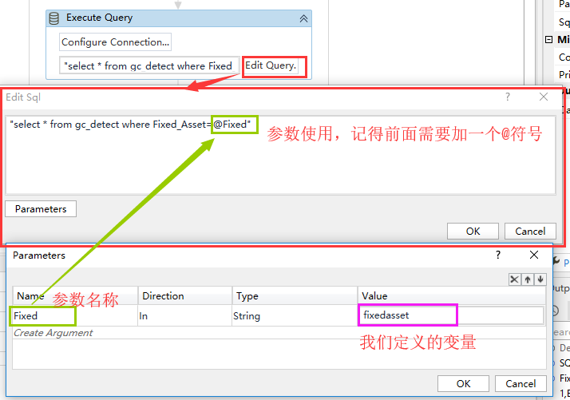

1. 通过第12步就可以把我们自定义的参数值传递到SQL语句中去执行了。
2. 最后通过OutputDataTable将查询结果转换为字符串打印出来

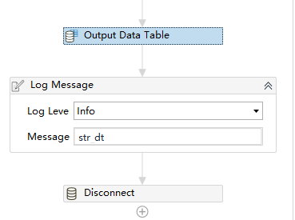

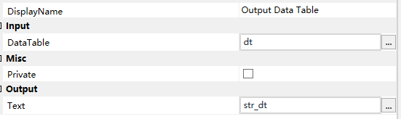

1. 最后我们需要把此次的连接断开，这个步骤大家不要忘记了



输入我们需要断开的连接，如下图

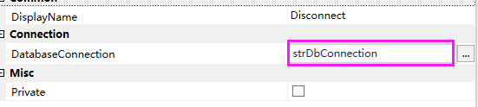

最后我们看看执行完之后的结果，如下图，因为我给的参数是只查询一条数据，所以只有一条记录

